ОТЧЁТ
по профилактике экстремизма и терроризма за 2 полугодие.
2020-2021учебного года
в МБОУ «Елионская СОШ»

Одним из важнейших направлений профилактической работы школы является
профилактика экстремизма и терроризма среди учащихся. В МБОУ «Елионская СОШ» ведётся систематическая работа по раннему выявлению и профилактике экстремизма в детской и подростковой среде с целью противодействия оттока молодёжи в члены бандформирований, а также в вооружённые конфликты за рубежом.
В своей деятельности по обеспечению безопасности, антитеррористической защите
и противодействию экстремизму МБОУ «Елионская СОШ» руководствуется положениями Федеральных законов, Постановлений Правительства, методическими материалами для использования в образовательном процессе на тему: «Угрозы, вызываемые распространением идей терроризма и религиозно-политического экстремизма, межнациональной и межконфессиональной розни». А также школа руководствуется планом мероприятий, «Комплексного плана противодействия идеологии терроризма в Российской Федерации на 2019 –2023 годы».
В течение второго полугодия 2020-2021 учебного года в школе проводилась работа по профилактике экстремизма и терроризма по разным направлениям:
- общая обеспеченность безопасности всех участников образовательного процесса
(инструктаж работников школы по противодействию терроризму) – 14 чел;
- ежедневный контроль за пребыванием посторонних людей на территории и
в здании школы; строгий пропускной режим;
- дежурство педагогов и членов администрации школы по утверждённому графику и
обеспечение ночной охраны сторожем).
- Разработан комплекс дополнительных мер направленных на предупреждение
распространение террористических и экстремистских идей среди молодёжи.
Учащиеся вовлекаются во внеурочную деятельность классные, общешкольные
мероприятия. Программы школьных кружков имеют темы патриотической
направленности. Работа в кружках и секциях ведётся согласно расписанию.
В содержание учебных предметов включены (обществознание, история и др.)
темы по профилактике экстремистских проявлений, формированию законопослушного
толерантного поведения обучающихся.
В целях профилактики экстремизма и терроризма в МБОУ «Елионская СОШ» проведены следующие профилактические мероприятия:
- ежедневно утром и вечером сторожем проводилась проверка и обход школы;
организовано дежурство педагогов и членов администрации;
- разработаны планы и схемы эвакуации персонала и людей из учреждения при
угрозе возникновения и совершенном террористическом акте;
- обучение учащихся проводилось согласно календарно – тематическому плану:
«Правила поведения в ситуациях криминогенного характера и при угрозе
террористического акта»;
- систематически проводился инструктаж персонала, который фиксируется в книгах
инструктажа;
- На общешкольной линейке говорилось о недопущении вступления молодёжи в
ряды НБФ, преступные группировки и экстремистские организации, а также о
необходимости придерживаться канонов традиционного Ислама, и пагубности
идеологии ваххабизма и иных радикальных экстремистских течений, а также
преступных замыслов главарей банд групп по вовлечению молодёжи в преступные
деяния.
- 5.04.2021г. проведены часы общения на тему:
«Жизнь без терроризма» - 5-6 кл.;
«Мы против терроризма» - 7- 8 кл.;
«Терроризм – главная угроза человечества » - 9 кл.;
«Экстремизм и терроризм» - 10, 11 кл..

С целью донести до учащихся насколько опасными являются террористические
акты, формирования представления о мерах предосторожности и возможных
последствиях их нарушения, о способах защиты от террористов в фойе школы
была организованна выставка детских рисунков.
В своих работах учащиеся показали отношение к терроризму и его проявлении.

и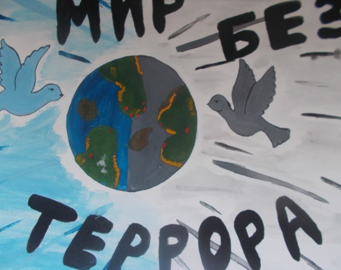 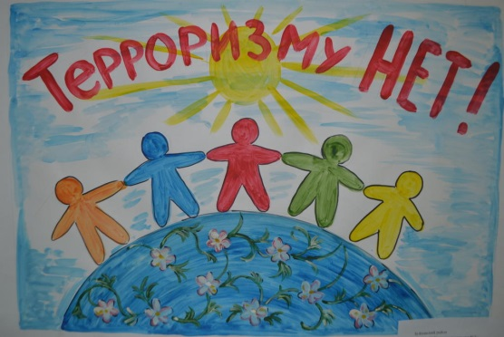
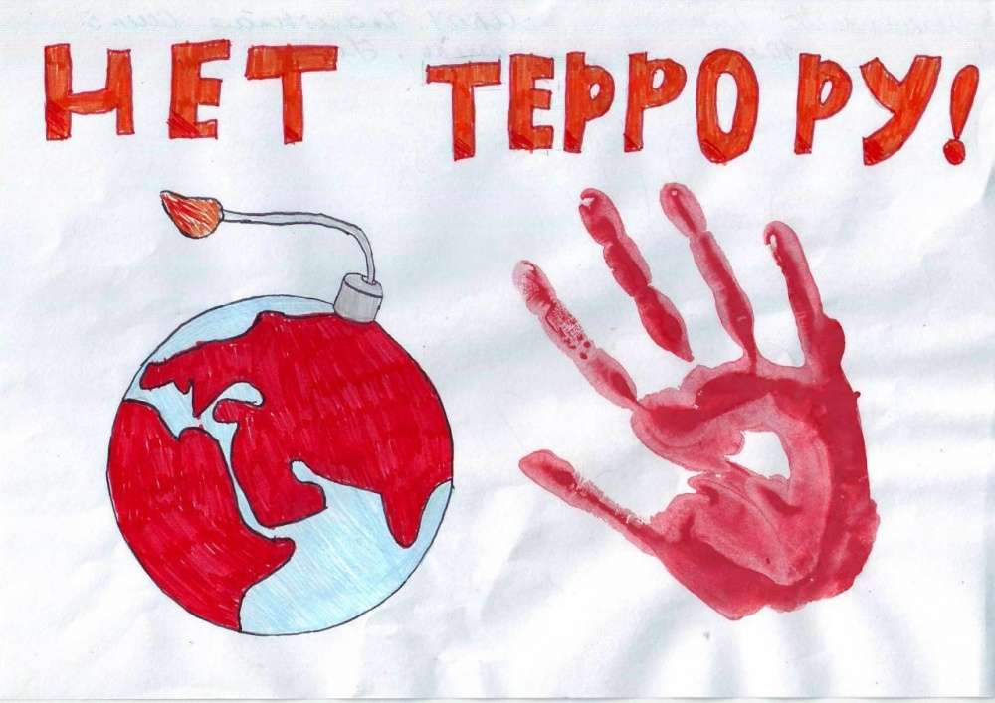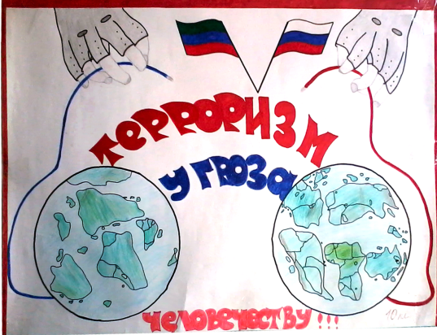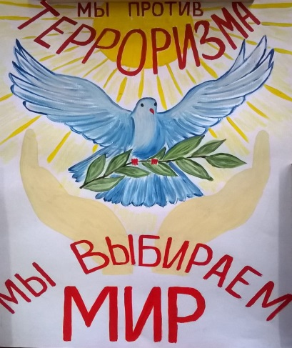

14 мая 2021 года учитель Брюшина М.С. провела беседу с учащимися 9 - 11х классов на тему: «Профилактика экстремизма и терроризма и других асоциальных проявлений».
Цель проведения мероприятия: формирование у молодёжи устойчивости к идеологии терроризма и экстремизма и другим антиобщественным поступкам.
В мероприятии приняли участие учащиеся 9-11х классов.
В ходе беседы Мария Сергеевна рассказала о том, что международный терроризм и экстремизм геополитическая проблема современности. Экстремистские и террористические организации вовлекают молодёжь и активно используют в своих политических интересах. Наиболее опасным, с точки зрения вхождения в экстремистские организации является возраст от 14 до 22 лет.
Мария Сергеевна сообщила, что необходимо расширить кругозор учащихся об экстремизме, чтобы научиться жить в мире с другими людьми, и чтобы понимать, что любые проявления экстремизма ведут к ответственности.
В ходе беседы была раскрыта тема толерантности. Слушатели узнали много нового и интересного, организатор мероприятия старался пробудить интерес к национальной культуре, привить любовь к родному краю к традициям и обычаям своего народа. Мероприятие было направлено не столько на борьбу, сколько на предупреждение возникновения экстремизма и терроризма, повышения уровня знаний, развития у детей чувства бдительности, ответственности, доброты и понимания, чтобы решительно противостоять этому злу под названием экстремизм и терроризм.
В завершении мероприятия учащимся были вручены памятки «Экстремизму-нет!», в которых были указаны все возможные варианты защиты от экстремизма.

Проводимые мероприятия по предупреждению террористической и экстремистской
деятельности, обеспечению противопожарной защищённости в МБОУ «Елионская СОШ» способствовали сплочению классных коллективов и укреплению нравственного климата в них.
В результате успешной профилактической работы, фактов экстремизма с участием
учащихся нашей школы не зафиксировано.

